Геологические методы исследований –при геологических исследованиях изучаются главным образом верхние горизонты земной коры непосредственно в естественных обнажениях (выходах на поверхность Земли горных пород из-под наносов) и в обнажениях искусственных – горных выработках (закопушках, канавах, шурфах, карьерах, шахтах, буровых скважинах и др.). Для изучения глубинных частей земного шара применяются главным образом геофизические методы. Объектами геологических исследований являются:
1. природные тела, слагающие верхние горизонты земной коры (горные породы, руды, минералы и др.), в частности их строение и состав;
2. расположение природных тел в земной коре, определяющее геологическое строение или структуру последней;
3. различные геологические процессы, как внешние, так и внутренние, в результате которых природные тела появились и появляются, изменяются и исчезают, а также формируется рельеф земной поверхности;
4. причины и закономерности возникновения и развития геологических процессов, а также закономерности развития Земли в целом.
Объект исследования — традиционный для наук геологического цикла — литосфера со всеми её компонентами, а конкретно — приповерхностная часть литосферы с корректировкой её нижней границы в зависимости от решения той или иной практической эколого-геологической задачи.
Географические информационные системы (ГИС)
ГИС — это технология, которая позволяет организовывать, анализировать и визуализировать географическую информацию. Она обрабатывает географические данные (карты, изображения спутников, сведения о положении различных объектов) и соотносит их с другими релевантными показателями. Система интегрирует географические данные с атрибутивными данными, чтобы создать мощное инструментальное средство для принятия решений и планирования.
Вот основные компоненты ГИС:
Карты и пространственные данные. Ключевой элемент ГИС. Графическое отображение географической информации в различных форматах: это могут быть точки, линии, полигоны и растры. Карты содержат данные о местоположении объектов, физических и географических характеристиках, статистических данных и других связанных характеристиках.
Геодезические данные. Сведения о точках и линиях на поверхности Земли: географические координаты (широта и долгота), а также высота над уровнем моря. Играют важную роль в локализации объектов на карте и делают пространственный анализ более точным.
Атрибутивные данные. Информация о свойствах объектов на карте: название, классификация, числовые значения, текстовые описания и другие релевантные сведения. Позволяют проводить геоанализ и сравнивать регионы или отдельные локации по множеству параметров.
Инструменты анализа и обработки данных: операции пространственного запроса, пространственного моделирования, геостатистического анализа, маршрутизации и многое другое. Позволяют проводить сложные географические анализы и выявлять скрытые паттерны и взаимосвязи.
Сбор и интеграция географических данных
Географические данные — основу работы ГИС — получают разными способами, поэтому форматы сведений не совпадают. Например, у спутниковых снимков и кадров аэрофотосъемки похожий формат — цифровые фото, но разный масштаб, разрешение и другие технические показатели. Геодезические измерения и содержание баз данных тоже могут быть зафиксированы в разных форматах. Задача ГИС — привести все нужные сведения к единому формату, чтобы их можно было обрабатывать как единый массив, и занести их в общую базу.
Анализ данных
Второй этап работы геоинформационной системы — обработка собранных и отформатированных данных. ГИС используют широкий спектр инструментов и методов для такого анализа. С их помощью можно выполнять пространственные запросы, рассчитывать расстояния и площади, проводить геостатистический анализ, моделировать процессы и многое другое. Системы также позволяют оперировать атрибутивными данными: сортировать их, фильтровать и агрегировать. Это помогает выявлять паттерны в географических данных.
Визуализация результатов
Главная ценность ГИС — возможность визуализировать результаты анализа, увидеть их в виде карты с разными слоями или выделенными объектами, а не бесконечных столбцов цифр. Визуализация может быть выполнена в виде статических карт, интерактивных веб-карт или трехмерных моделей. Она позволяет охватить сложные пространственные показатели, поделиться результатами с вовлеченными специалистами или продемонстрировать данные пользователю.
Дистанционное зондирование
Дистанционное зондирование — это метод получения информации об объекте или явлении без непосредственного физического контакта с данным объектом.
Методы
Некоторые из основных методов дистанционного зондирования Земли, используемых в экологических исследованиях, включают:
Мультиспектральное зондирование:
Мультиспектральный метод зондирования захватывает данные изображения в определенных диапазонах длин волн электромагнитного спектра. Длины волн могут быть разделены фильтрами или обнаружены с использованием приборов, чувствительных к определенным длинам волн, включая свет с частотами за пределами диапазона видимого света, т. е. инфракрасного и ультрафиолетового. Это может позволить извлекать дополнительную информацию, которую человеческий глаз не может уловить с помощью своих видимых рецепторов для красного, зеленого и синего цветов.
Мультиспектральные спутники собирают данные в 5–20 диапазонах спектра. Чаще всего изображение состоит из трех основных цветов и нескольких инфракрасных частей спектра. Это делает их более экономически эффективными.
Преимущества данного метода это, широкий спектральный охват, что позволяет получить информацию о различных характеристиках поверхности Земли. Сравнительно низкая стоимость данных и их доступность, благодаря наличию спутниковых систем массового производства. Большой объем данных и возможность проводить масштабные исследования.
Рис. Пример мультиспектрального зондирования полей с помощью БПЛА DJI Phantom 4 Multispectral
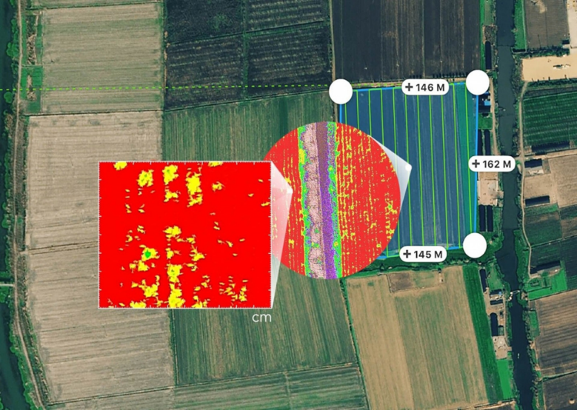
Гиперспектральное зондирование
Гиперспектральное дистанционное зондирование, отличается от классических оптических мультиспектральных подходов количеством и шириной спектральных полос, регистрируемых датчиком. Хотя мультиспектральные датчики измеряют оптическую часть электромагнитного спектра в нескольких (< 10) относительно широких полосах (шириной около 40–100 нм), гиперспектральные датчики измеряют оптическую часть электромагнитного спектра во многих (> 50, но часто во многих больше), регулярно расположенные узкие полосы шириной примерно от 5 до 10 нм. Благодаря этому гиперспектральные данные позволяют с высокой степенью детализации отбирать все спектральные характеристики отражения, которые можно использовать для количественной оценки различных биологических, геологических и химических свойств земной поверхности.
Интересно отметить, что классические мультиспектральные сенсорные системы также все чаще используют узкие спектральные полосы для измерения конкретных свойств растительности. Мультиспектральные приборы на борту Sentinel-2a и Sentinel-2b, например, имеют три узкие полосы в области ближнего красного спектра, а также узкую полосу в ближней инфракрасной области, что позволяет более детально охарактеризовать свойства растительности.

Рис. Пример набора гиперспектральных данных, полученных с помощью датчика HySpex с 416 узкими спектральными полосами в диапазоне от ~ 400 до ~ 2500 нм. Верхнее изображение показывает коэффициент отражения красным/зеленым/синим цветом, тогда как нижнее изображение показывает первые три основных компонента, полученные из всех 416 каналов, что дает подробное представление о переменных типах земного покрова.
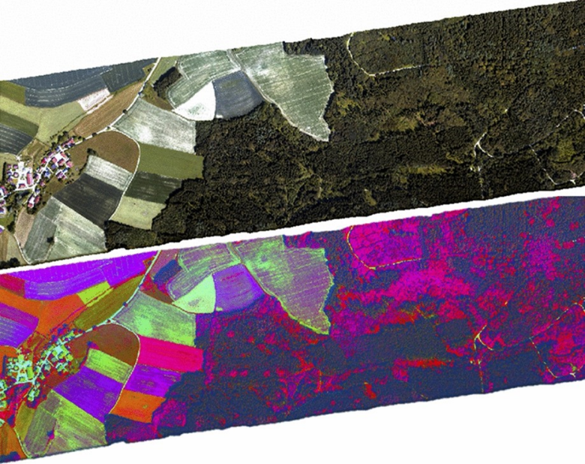
В настоящее время доступно несколько космических гиперспектральных датчиков (например, Hyperion на борту EO-1 или компактный спектрометр для формирования изображений высокого разрешения на борту PROBA-1). Эти космические гиперспектральные датчики помогут лучше понять глобальную пространственную и временную изменчивость биогеохимических свойств экосистем.
Лидарное сканирование
Оптическое дистанционное зондирование ограничено изучением растительного покрова из-за непроникновения солнечного света сквозь кроны деревьев и другой растительности, появился новый тип активного датчика - LiDAR. Он позволяет более точно и детально изучать структуру растительности. Датчики LiDAR используют лазерные лучи для измерения времени, необходимого для преломления и отражения лазерного луча обратно к датчику. По полученным данным можно определить высоту над землей. Создавая трехмерное облако точек из отраженных лазерных лучей, можно выявить максимальные значения высоты и преобразовать их в цифровую модель поверхности - регулярную сетку ячеек, отражающую высоту растительного покрова.
Однако, несмотря на возможности воздушного LiDAR для понимания пространственной (и пространственно-временной) динамики экосистем, он остается дорогостоящим инструментом из-за высокой стоимости эксплуатации платформ, таких как БПЛА, самолеты и вертолеты, особенно на больших пространственных участках. Таким образом, анализ часто ограничивается областями существующих данных или небольшими областями и отдельными измерениями. Этот пробел может быть заполнен новыми космическими данными LiDAR из системы Global Ecosystem Dynamics Investigation (GEDI), который обеспечивает «LiDAR-графики» диаметром 25 м на регулярной сетке 60 × 600 м. Путем слияния GEDI с оптическими спутниковыми данными в будущем могут быть созданы глобальные карты ключевых особенностей растительности, например, глобальная высота деревьев.
Рис.Примеры облака точек LiDAR для исследовательского участка леса площадью 500 м 2 (левый участок) с отдельными деревьями, сегментированными для получения структурных показателей на основе деревьев (например, высота; средний участок). Данные были собраны с вертолета в 2021 году и обработаны с помощью пакета lidR с открытым исходным кодом. На правом графике показана модель высоты полога, полученная из облака точек при пространственном зерне 1 м2.
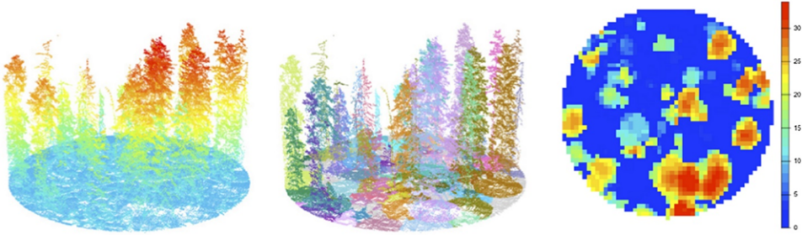
Радарное зондирование
Радар — это еще один тип активного сбора данных, использующий излучаемые системой микроволны для определения дальности, угла и физических свойств объектов на поверхности Земли. Активный датчик радар не зависит от солнечного света как источника излучения и поэтому может работать даже ночью и в облачных условиях. Хотя радиолокационные методы сами по себе не новы и исторически применялись для топографической съемки, радиолокационные данные стали играть все более заметную роль в исследованиях динамики экосистем из-за появления космических радиолокационных систем открытого доступа, таких как спутник ESA Sentinel-1, высокого пространственного разрешения современных радиолокационных систем (<10 м) и способности радара преодолевать облачный покров.
Недавние исследования проверили способность радара отслеживать фенологию растительности, нарушения лесов, вызванные короедом и пожарами, а также вырубку лесов в тропиках, где способность видеть сквозь облака значительно расширила возможности мониторинга. В зависимости от поляризации радар может проникать сквозь растительность и, таким образом, оценивать структуру растительности. Радар также применялся для изучения водно-болотных угодий и городских районов, и поэтому его полезность выходит за рамки более классических приложений в лесных экосистемах.
Хотя необходимы дополнительные исследования, радар имеет большие перспективы для анализа структуры растительности в пространстве и времени, независимо от облачного покрова. Таким образом, будущие радиолокационные системы специально разработаны для глобального мониторинга динамики биомассы.
Рис. Пример бесшовного набора радиолокационных данных, полученного над Европейскими Альпами от Sentinel-1. Красный/зеленый/синий цвета показывают разные поляризации сигнала радара, усредненные за лето 2021г.
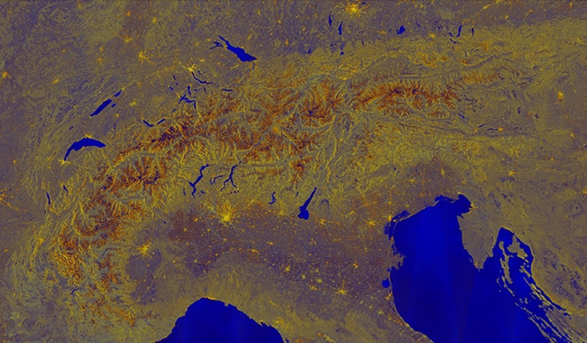
Тепловое зондирование:
Тепловые камеры, установленные на дронах или спутниках, регистрируют инфракрасное излучение, которое является отражением теплового излучения объектов на поверхности Земли. Тепловое зондирование позволяет исследователям изучать тепловые характеристики экосистем, включая тепловые аномалии, изменения температуры водных ресурсов и распределение тепла в городских районах.
Использование теплового излучения для изучения процессов, связанных с тепловым балансом в экосистемах. Обнаружение тепловых аномалий и идентификация источников тепла. Использование для изучения изменений климата и мониторинга теплового состояния водных ресурсов.
Рис. Растры полуденных температур земной поверхности ТЗП °C и вегетационного индекса NDVI для сезонов 2011 г. Май (а), Сентябрь (б).
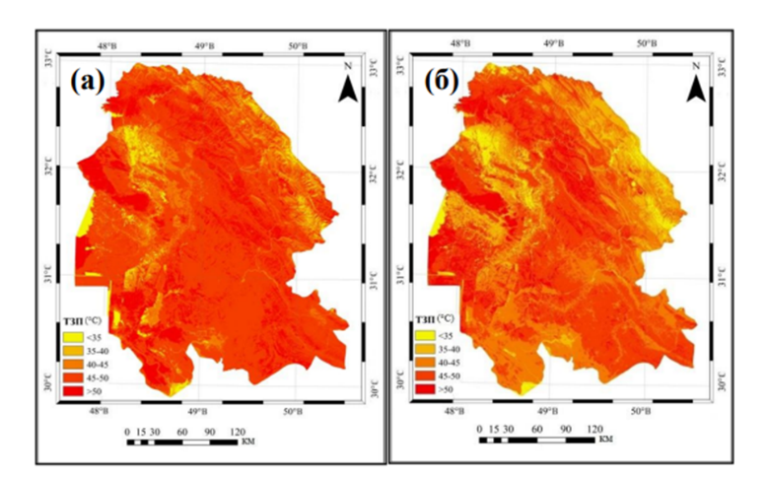
Эти методы дистанционного зондирования земли обладают уникальными возможностями для получения данных о поверхности Земли и ее состоянии. Исследователи могут использовать эти данные для мониторинга экосистем, определения изменений в окружающей среде и принятия обоснованных решений в области охраны окружающей среды.
Применение методов ДЗЗ в экологических исследованиях
Картирование распределения леса. Применение дистанционного зондирования в управлении лесами и сохранении биоразнообразия.
Изображения, а на его основе последующее картирование широко используются в экологии леса и планах по его восстановлению. Кроме того, исследователи полагаются на данные удалённых сенсоров для оценки биофизических и биохимических свойств, вплоть до отдельных деревьев, растущих в лесу. В настоящее время биоразнообразие необходимо охранять в первую очередь для поддержания механизмов функционирования живой природы в лесах и экосистемах; поддерживать способность противостоять изменениям окружающей среды, а также открывать и использовать новые возможности, которые могут способствовать развитию и гарантировать выживание будущих поколений. Эволюция инструментов дистанционного зондирования позволяет совершенствовать существующие подходы и разрабатывать новые инновационные подходы для лучшей оценки реакции биоразнообразия на управление природными экосистемами и их сохранение.
Рис. Картирование леса на основе изображений вплоть до дерева
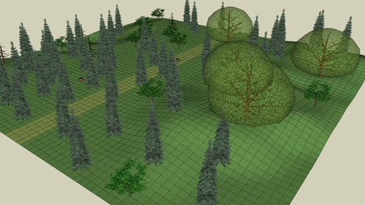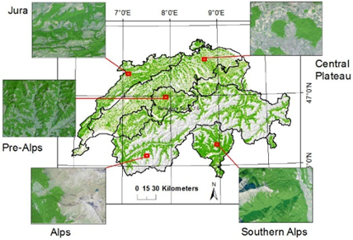
Информация о землепользовании
В экологии исследователи пытаются понять взаимосвязь между живыми организмами и их физическим участием. Для этого они должны изучить растительный покров и его использование. Для этого есть «тысячи» способов, но один из самых удобных и надёжных — дистанционные сенсоры. Удалённые сенсоры создают изображения, необходимые для анализа того, как используется земля, а продвинутая технология LULC представляет детальные индексы её состава и критические изменения в сторону ухудшения. На изображениях также хорошо видна поверхность земли, которая классически картируется для анализа экологической обстановки (в том числе нанесения индексов состава земли) и позволяет понять масштаб возможного экологического ущерба.
Рис. Картирование экологических изменений землепользования
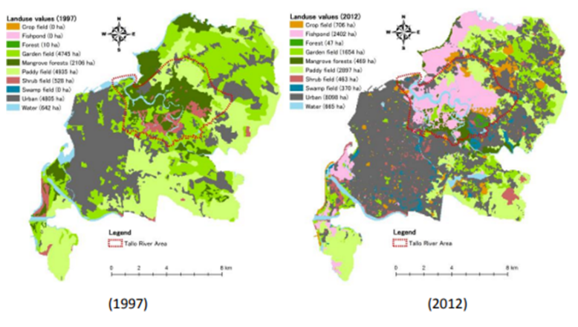
В целом, на Земле темпы деградации земель сегодня все ещё выше, чем темпы восстановления земель. Несмотря на потенциал смягчения последствий изменения климата посредством глобального восстановления деревьев, существует настоятельная необходимость в действиях. Реабилитация 12 миллионов гектаров деградировавших земель в год может помочь сократить разрыв в уровне выбросов до 25% к 2030 году.
Учитывая необходимость ускоренных действий в масштабе, землеустроителям, политикам и другим заинтересованным сторонам нужны наилучшие доступные данные для понимания, планирования и управления восстановлением экосистем и точного расчёта связывания углерода в этих экосистемах.
Химия растительности и влажность
При исследовании растительности и влажности растений используют различные инструменты. Химический состав растительность решающий показатель экологического содержания их состояния. Мультиспектральные инструменты с высоким и грубым пространственным разрешением, которые представляют собой дистанционные сенсоры, творят чудеса при изучении химического состава растительности и влажности. Ботаники полагаются на этот сенсор (датчик) как на основной источник экологических данных. На основе синтеза различных мультиспектральных каналов можно получит информацию о состоянии растительности.
Рис. Полосы поглощения хлорофилла растениями
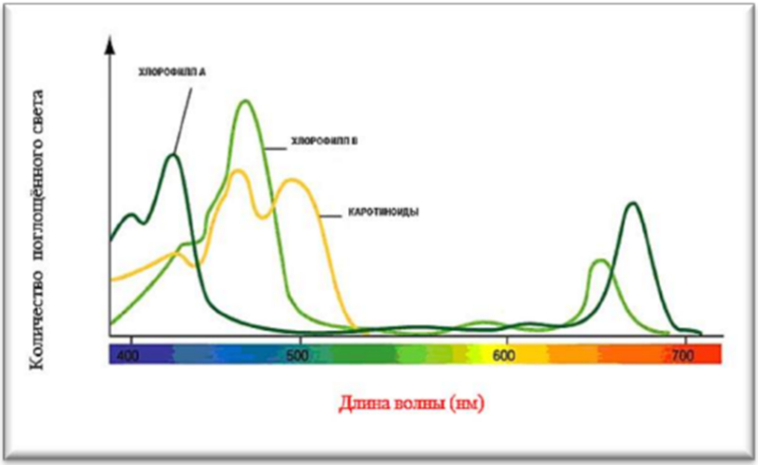
Рис. Спектры отражения при разном уровне содержания хлорофилла в листе
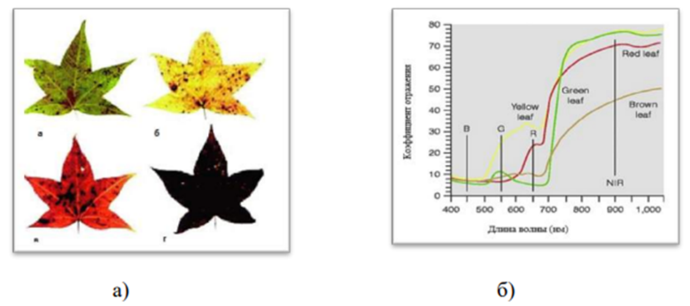
Экологическое моделирование
Экологическое моделирование — это использование математических методов и инструментов для анализа и прогнозирования поведения экологических систем. Оно применяется для изучения популяционной динамики, распространения загрязнителей и изменения климата. Экологическое моделирование учитывает взаимодействие различных уровней организации экосистем и использует детерминированное, стохастическое и пространственное моделирование.
Экологическое моделирование используют для сбора данных следующим образом:
Создание математических моделей, которые описывают взаимодействие компонентов экосистемы (растения, животные, микроорганизмы) с физическими и химическими факторами окружающей среды.
Прогнозирование изменений в экологии и климате планеты, таких как подъём уровня моря, изменения погодных условий, частота и интенсивность экстремальных погодных явлений.
Оценка устойчивости использования природных ресурсов и воздействия различных форм землепользования на экосистемы.
Разработка стратегий сохранения и восстановления окружающей среды.

Экологическое моделирование используют для анализа данных следующим образом:
детерминированное моделирование: основывается на уравнениях, описывающих процессы в системе;
стохастическое моделирование: учитывает случайные факторы и неопределённости;
пространственное моделирование: учитывает распределение организмов или веществ в пространстве;
многоуровневый подход: позволяет моделировать взаимодействие разных уровней организации экосистемы.
Экологическое моделирование используется в следующих областях:
Классическая экология: взаимодействие организмов с окружающей средой, внутри популяции и между разными видами.
Социальная экология: моделирование водных экосистем, продукционного процесса растений, лесных сообществ, загрязнения атмосферы и почвы.

